
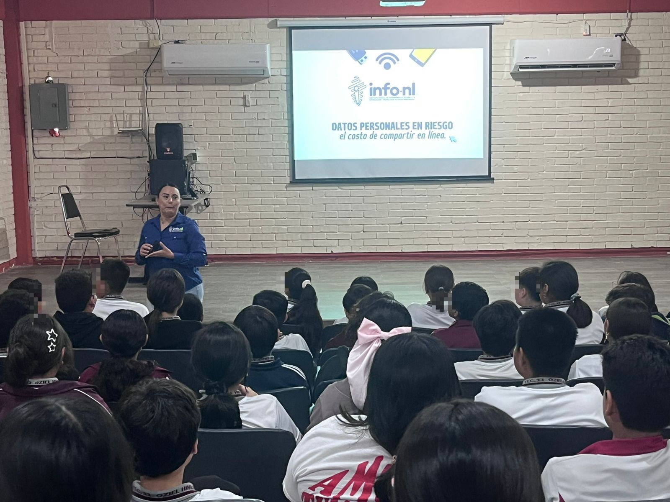
Fecha: 05 de noviembre 2025
Hora: 10:40 a.m.
Asistentes: 113
Dirigido a: Secundaria
Tec. #33 Profesor Oziel Hinojosa García.
Lugar: Aula
Plática Informativa de
“Guía de Seguridad en Internet”

